
Информация для страхователей
Об изменениях с 01 января 2022 года
(сообщение о проактиве – часть 1)

С 01.01.2022 года назначение и выплата пособий по обязательному социальному страхованию будет осуществляться территориальными органами Фонда (далее - Фонд) напрямую работающим гражданам в проактивном (беззаявительном) режиме, т.е. процесс формирования документов для выплаты пособия будет начинаться с события:
- для листков по временной нетрудоспособности – с момента открытия электронного листка нетрудоспособности (далее – ЭЛН);
- для пособий по беременности и родам – с момента выдачи ЭЛН со статусом «закрыт»;
- для единовременного пособия при рождении ребенка – с актовой записи из органов ЗАГСА о рождении ребенка;
- для пособий по уходу за ребенком – сообщение от страхователя об инициации пособия.
Уведомление о начале события работодатель получит от Фонда в своём программном обеспечении.
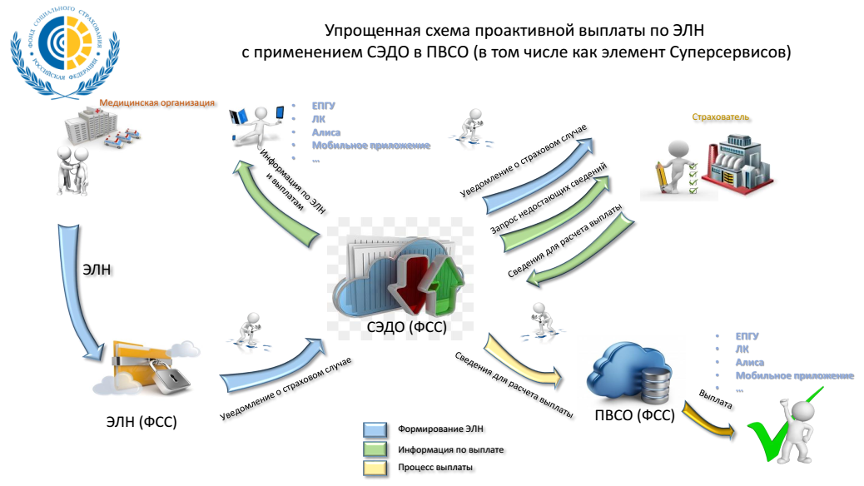
Когда листок нетрудоспособности будет закрыт медицинской организацией, страхователь получит уведомление из Фонда об этом событии. Фонд со своей стороны направит страхователю предзаполненные (имеющиеся в базе Фонда) сведения для подготовки данных для выплаты пособия.
Страхователь проверяет эти сведения, вносит недостающие или корректирует имеющиеся и направляет их в территориальные органы Фонда электронно в течение 3 рабочих дней со дня получения данных о закрытом листке нетрудоспособности.
В случае получения от работодателя сведений не в полном объеме, территориальный орган Фонда в течение 5-ти рабочих дней со дня их получения направит работодателю извещение о необходимости представить недостающие сведения или документы. Работодатель, в свою очередь, обязан исполнить это требование страховщика в течение 5-и рабочих дней со дня получения извещения.
Чтобы страхователь мог в кратчайший срок направить информацию без ошибок и в полном объеме, Фонд разработал и запустил систему Социального Электронного Документооборота (СЭДО), с помощью которого будет осуществляться как получение информации об ЭЛН, так и обмен сведениями в рамках «Прямых выплат».
СЭДО – бесплатный электронный сервис, который интегрирован в бухгалтерские программы, например – СБИС, СКБ Контур, Фирма «1С», компания «Тензор», IT-компания «Такском» и т.п.
Со спецификацией Фонда по использованию электронного сервиса Фонда в рамках СЭДО можно ознакомиться на сайте Фонда по адресу https://lk.fss.ru/sedo.html, где размещены ссылки на сервис и спецификации СЭДО.
Ссылки для подключения:
1.В системе «Контур» https://support.kontur.ru/pages/viewpage.action?pageId=52856728
2. В системе «СБИС» https://sbis.ru/help/ereport/fss/reestr/pvso?st=1
3. В 1С «ЗУП» https://yandex.ru/turbo/buh.ru/s/articles/documents/115551/
Для подключения через 1С-Отчетность https://its.1c.ru/db/staff1c#content:35003:zup30:zup30_подключение
4. В системе «ТАКСКОМ» - служба технической поддержки 8 800 250 7346

Обращаем внимание, если в 2021 году участие работодателя в информационном обмене было добровольным, то с этого года подключиться к системе электронного документооборота Фонда нужно обязательно.
Сведения о страховых случаях будут автоматически направляться от Фонда работодателям на основании сведений в системе ПФР и сведений о работнике при каждом изменении статуса электронного листка нетрудоспособности (открыт, продлен, закрыт, аннулирован).
В этом уведомлении будет указано:
- ФИО, дата рождения, СНИЛС работника;
- номер и текущий статус ЭЛН (открыт, закрыт, продлен, аннулирован)
- даты формирования и выдачи ЭЛН
- сведения о периоде нетрудоспособности и ее причине
- номер листка продолжения или дата к труду.
На основании этих данных работодатели будут принимать решение о внесении отметки в табель учета рабочего времени.

В СЭДО для каждого типа документа настроен свой маршрут, поэтому никакие другие инструменты для обмена сведениями с Фондом использовать нельзя.
Одновременно сообщаем:
- В срок до 01.03.2022 года следует направить в ФСС сведения о застрахованных лицах из своего программного обеспечения, предварительно подключив СЭДО (вопросы о подключении необходимо адресовать компаниям, сопровождающим ваше ПО).
Как только Вы увидите в своём программном обеспечении сведения о статусах больничных листов, значит подключение программного обеспечения работодателя к работе в «проактивном» режиме готово.
После поступления работодателю первых предзаполненных реестров от Фонда, самостоятельное формирование реестров следует упразднить и перейти на проверку и отправку реестров «проактива»;
- Для работы в СЭДО заключать какие-либо Соглашения не требуется, брать с работников согласие на обработку персональных данных не требуется;
- Сведения о застрахованных лицах на бумажных носителях - не принимаются;
- За дополнительными разъяснениями и консультацией Вы можете обращаться по телефону горячей линии (384-2) 78-07-91.


Актуальная информация обо всех изменениях размещена на сайте Кузбасского регионального отделения Фонда социального страхования Российской Федерации http://r42.fss.ru/349668/660215/660219/index.shtml

ФСС_info - новый телеграмм-канал о деятельности ФСС РФ.
Здесь размещаются информационно-справочные материалы.
Ссылка-приглашение: https://t.me/FSSinfo

